Министерство науки и высшего образования Российской Федерации

Федеральное государственное автономное учреждение высшего образования

«Пермский национальный исследовательский политехнический университет»

ПНИПУ

**Лабораторная работа**

**“Равнобедренный треугольник из *”**

Выполнил:

студент группы РИС-23-2б

Швацкий Даниил Александрович.

Проверила:

доцент кафедры ИТАС

О.А. Полякова

2023 г.

**Разработка алгоритма работы**

**Постановка задачи:**

Разработать программу, которая выводит равнобедренный треугольник из символов ‘*’. Размер основания – N, задает пользователь.

**Словесный алгоритм:**

При запуске программы пользователю выводит сообщение: «Введите размер основания равнобедренного треугольника: », нужно ввести целочисленное значение n с клавиатуры, при этом n >=3. Если пользователь введит четное, или ненатуральное, или число < 3, то программа будет просить ввести его другое значение до тех пор, пока n не будет удовлетворять вышеперечисленным условиям.

Заметим закономерность, количество строк, которые нужно будет напечатать соответствует формуле (n / 2) + 1. Так как нам заранее известно количество повторений, воспользуемся циклом for.

Внешний цикл:

Создаем переменную int I = 1, которая будет отвечать за строки. Каждую итерацию I увеличивается на единицу.

For (int I = 1; I <= (n/2)+1; ++i)

Внутренние циклы:

Каждая строка состоит из символов ‘*’ и пробелов, следовательно, нужны циклы отвечающие за пробелы и символы. Значит, нужны циклы отвечающие за количество пробелов и символов.

Переменная int j = 1, отвечает за пробелы.

Переменная int k = 1, отвечает за символы ‘*’.

Заметим, что количество пробелов в строке соотвествует такой формуле:

(n / 2) – I + 1. Инициализируем внутри цикла переменную int space =

(n / 2) – I + 1. Количество символов соотвествует порядковому номеру нечетного числа, а порядковый номер совпадает с номером строки.

Инициализируем переменную int stars = 2*I – 1. Отвечающую за количество звезд в строке.

Цикл для пробелов:

for (int j = 1; j <= space; ++j)

Цикл для символов ‘*’:

for (int k = 1; k <= stars; ++k)

Код на C++

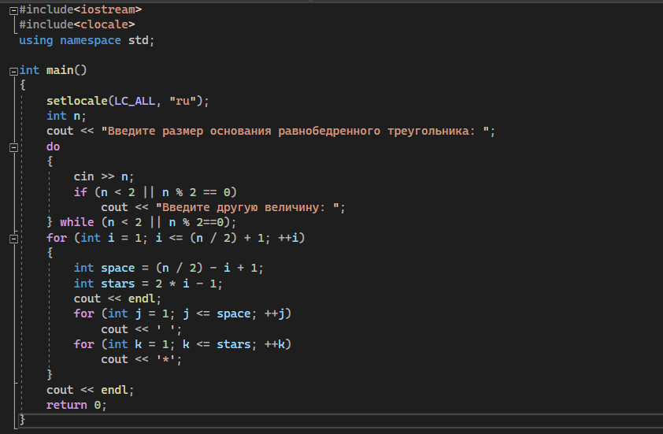

Блок-схема:

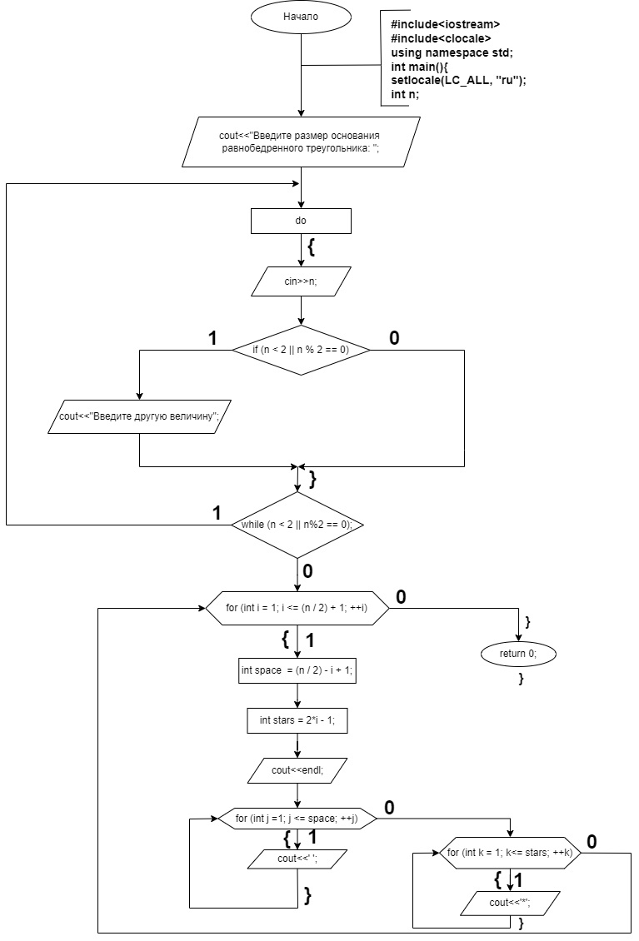

При N = 9:

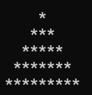

При N = 5:

